附件2
赣州市南康区第三小学2025年单位预算
目 录
第一部分 赣州市南康区第三小学概况
一、部门主要职责
二、机构设置及人员情况
第二部分 赣州市南康区第三小学2025年部门预算表
一、《收支预算总表》
二、《部门收入总表》
三、《部门支出总表》
四、《财政拨款收支总表》
五、《一般公共预算支出表》
六、《一般公共预算基本支出表》
七、《一般公共预算“三公”经费支出表》
八、《政府性基金预算支出表》
九、《国有资本经营预算支出表》
十、《重点项目绩效目标表》
第三部分 赣州市南康区第三小学2025年部门预算情况说明
一、2025年部门预算收支情况说明
二、2025年“三公”经费预算情况说明
第四部分 名词解释

第一部分 赣州市南康区第三小学概况

一、部门主要职责
赣州市南康区第三小学是南康区直属的一所小学，主要职责是：
（一）正确贯彻执行党和国家的教育方针、政策、法规。
（二）维护学校的教学秩序，为学生创造良好的学习环境；
（三）积极稳妥地推进教育改革，按教育规律办事，不断提高教育质量；
（四）根据学校规模，设置学校管理机构，建立健全各项规章制度和岗位责任制。
（五）坚持教书育人，服务育人，环境育人方针，加强对学生的思想品德教育，使学生的德智体全面发展。
（六）抓好教师队伍建设，使每个教师都热心于教育事业；
（七）做好安全防范，保证学生的人生安全。
二、机构设置及人员情况
本单位设立7个内设机构，分别是：党政办、总务处、信息中心、教导处、教研处、校安办、德育处。
本单位编制人数小计146人，其中：行政编制人数0人，参照公务员管理的事业编制人数146人，全额补助事业编制人数146人，自收自支编制人数0人。本单位实有人数小计146人，其中：在职人数小计146人，行政在职人数0人，参照公务员管理的事业单位在职人数0人，全额补助事业在职人数146人。离休人数0人，退休人数26人，退职人数0人，遗属人数0人。在校学生3067人。

第二部分 赣州市南康区第三小学2025年部门预算表

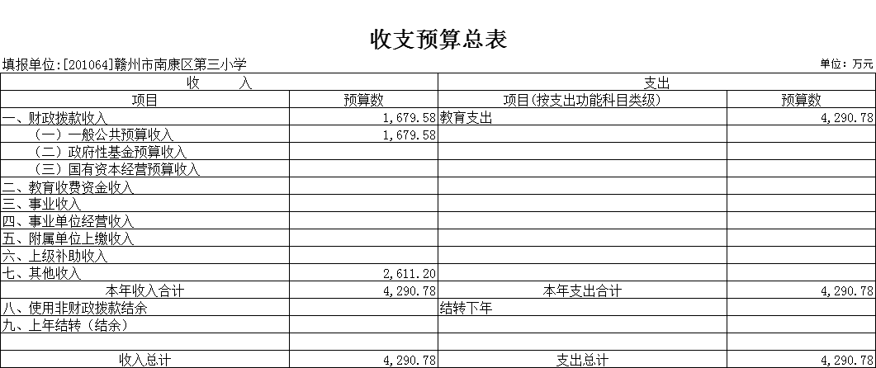

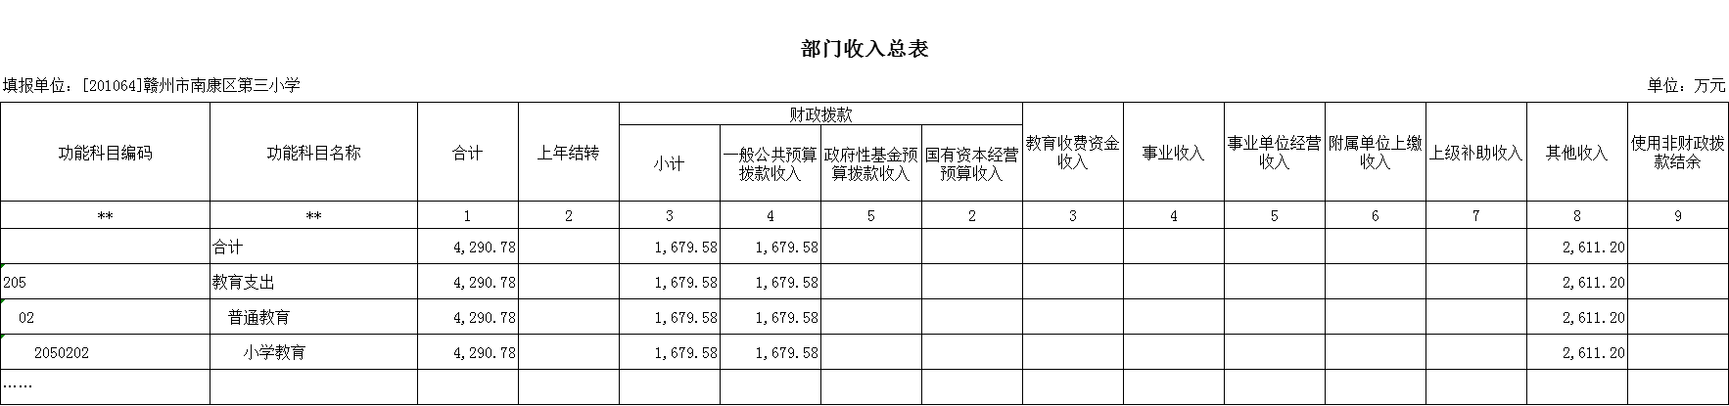

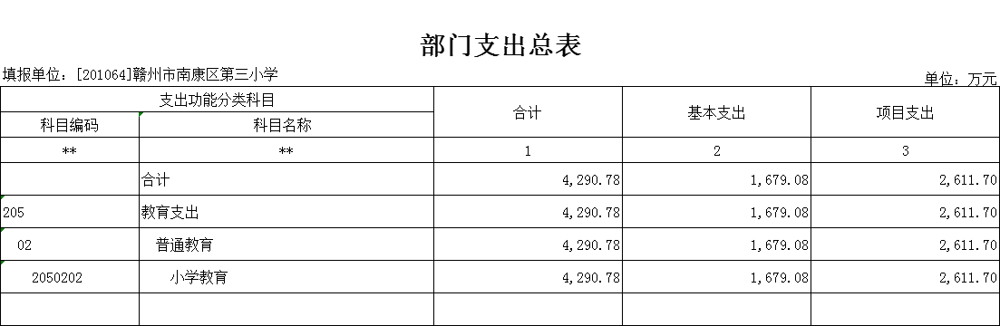

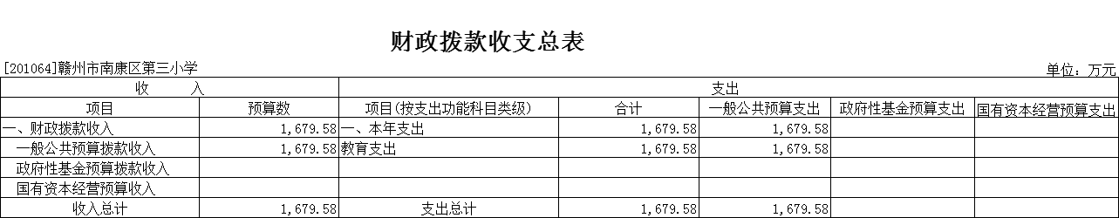

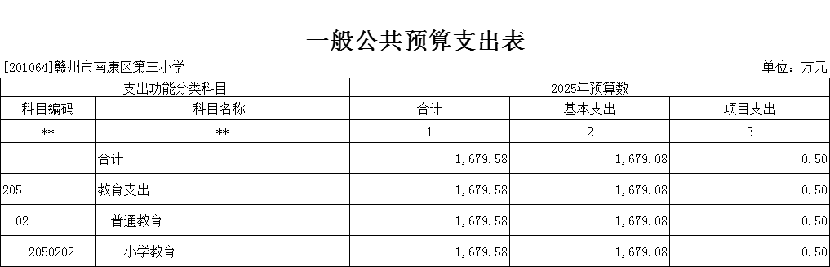

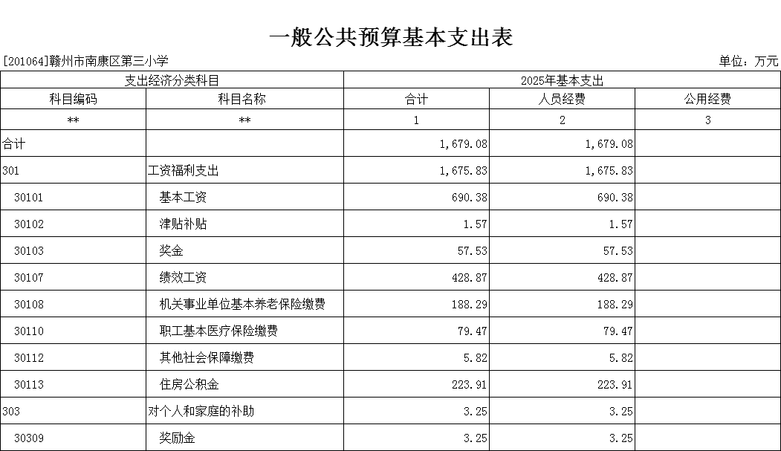

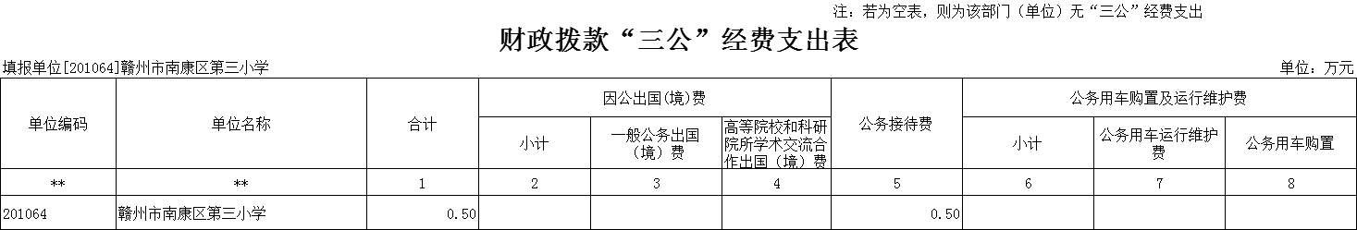

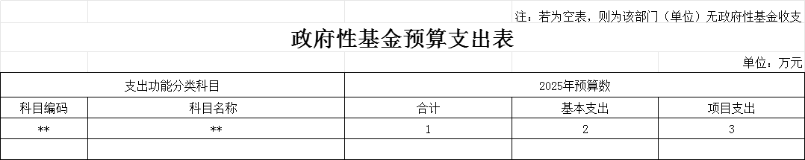
本单位2025年未安排政府性基金预算支出，故此表无数据。

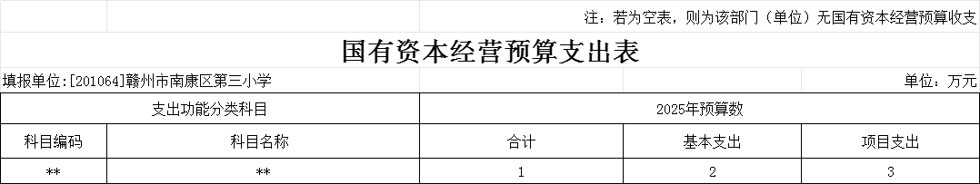
本单位2025年未安排国有资本经营预算支出，故此表无数据。
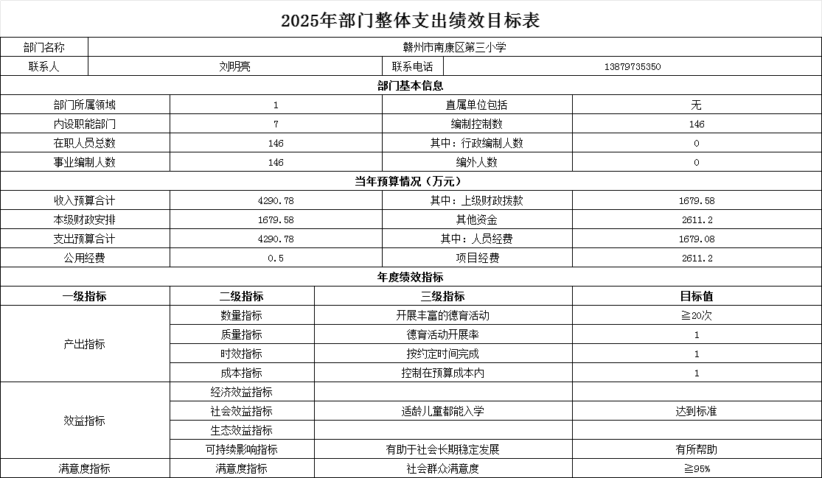

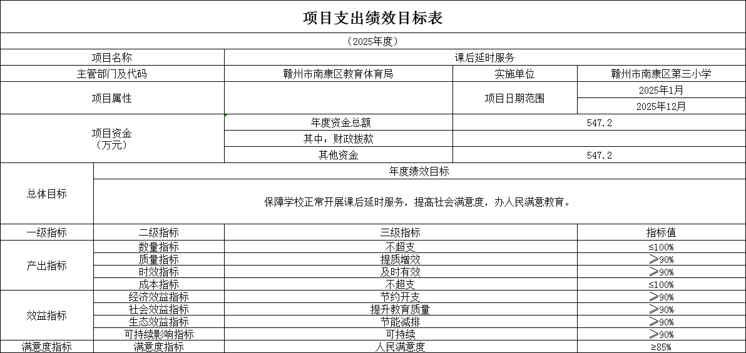

第三部分 赣州市南康区第三小学2025年部门预算情况说明

一、2025年部门预算收支情况说明
（一）收入预算情况
2025年赣州市南康区第三小学收入预算总额为4,290.78万元，较上年预算安排增加1402.69万元，主要原因是预算收入的其他资金增加。其中：财政拨款收入1679.58万元，较上年预算安排增加218.69万元;教育收费资金收入0万元，较上年预算安排增加0万元;事业单位经营收入0万元，较上年预算安排增加0万元;国库集中支付网上结转0万元，较上年预算安排增加0万元。
（二）支出预算情况
2025年赣州市南康区第三小学支出预算总额为支出预算总额为4,290.78万元，较上年预算安排增加1402.69万元，主要原因是其他支出增加。其中：
按支出项目类别划分：基本支出1679.08万元，较上年预算安排增加218.69万元，其中：工资福利支出1675.83万元，商品和服务支出0万元，对个人和家庭的补助3.25万元，资本性支出0万元。项目支出2611.70万元，较上年预算安排增加1184万元，其中：工资福利支出0万元，商品和服务支出2437.50万元，对个人和家庭的补助0万元，资本性支出174.20万元，对企业补助0万元。
按支出功能科目划分：一般公共服务支出0万元，较上年预算安排增加0万元;教育支出1679.58万元，较上年预算安排增加218.69万元;科学技术支出0万元，较上年预算安排增加0万元;社会保障和就业支出194.11万元，较上年预算安排增加4.84万元;卫生健康支出79.47万元，较上年预算安排减少0.38万元;农林水支出0万元，较上年预算安排增加0万元;住房保障支出0万元，较上年预算安排增加0万元。
按支出经济分类划分：工资福利支出1675.83万元，较上年预算安排增加217.59万元;商品和服务支出2437.50万元，较上年预算安排增加1117万元;对个人和家庭的补助3.25万元，较上年预算安排增加1.1万元;资本性支出174.20万元，较上年预算安排增加67万元;对企业补助0万元，较上年预算安排增加0万元。
（三）财政拨款支出情况
2025年赣州市南康区第三小学财政拨款支出预算总额为财政拨款支出预算总额1679.58万元，较上年预算安排增加218.69万元，主要原因是教师数量增加。
按支出功能科目划分：一般公共服务支出0万元，教育支出1679.58万元，社会保障和就业支出194.11万元，卫生健康支出0万元，住房保障支出0万元。
按支出项目类别划分：基本支出1679.08万元，较上年预算安排增加218.69万元，其中：工资福利支出1675.83万元，商品和服务支出0.5万元，对个人和家庭的补助3.25万元，资本性支出0万元。项目支出2611.70万元，较上年预算安排增加1184万元，其中：商品和服务支出2437.50万元，对个人和家庭的补助3.25万元，资本性支出174.20万元。
（四）政府性基金情况
2025年赣州市南康区第三小学没有使用政府性基金预算拨款安排的支出
（五）国有资本经营情况
2025年赣州市南康区第三小学没有使用国有资本经营预算拨款安排的支出
（六）机关运行经费等重要事项的说明
2025年部门机关运行费预算0万元，比2024年预算增加0万元，增长0%，主要原因是无机关运行费。
按照财政部《地方预决算公开操作规程》明确的口径，机关运行费指各部门的公用经费，包括办公及印刷费、邮电费、差旅费、会议费、福利费、日常维修费、专用材料及一般设备购置费、办公用房水电费、办公用房取暖费、办公用房物业管理费、公务用车运行维护费以及其他费用。

（七）政府采购情况
2025年赣州市南康区第三小学政府采购总额174.20万元，其中: 政府采购货物预算174.20万元，政府采购工程预算0万元，政府采购服务预算0万元。
（八）国有资产占有使用情况
2025年未安排购置单位价值200万元以上大型设备。

（九）公用经费项目情况说明
1.公用经费项目
（1）项目概述：保障义务教育阶段学校正常运转，保障义务教育阶段学校完成教育教学活动和其他日常工作任务。
（2）立项依据：义务教育保障机制
（3）实施主体：赣州市南康区第三小学
（4）实施方案：按照学校年初预算安排。
（5）实施周期：2025.01.01-2025.12.31。
（6）年度预算安排：220.82万元。
（7）绩效目标和指标数量指标：学生3067人；质量指标95%；成本指标720元/生/年；社会效益指标：教育教学质量有较大提高；可持续影响指标：教育教学环境有较大改善；服务对象满意度指标：师生满意度≧85%。

二、2025年“三公”经费预算情况说明
2025年赣州市南康区第三小学"三公"经费一般公共预算安排0.5万元，较上年增加0万元，其中：
因公出国0万元，比上年增加0万元，主要原因是：无此类情况。
公务接待0.5万元，比上年增加0万元，主要原因是：公务活动减少，接待减少。
公务用车运行0万元，比上年增0万元，主要原因是：无公务用车。
公务用车购置0万元，比上年增0万元，主要原因是：无公务用车。

第四部分 名词解释

一、收入科目
（一）财政拨款：指区级财政当年拨付的资金。
（二）教育收费资金收入：反映实行专项管理的高中以上学费、住宿费，高校委托培养费、短训班培训费等教育收费取得的收入。
（三）事业收入：指事业单位开展专业业务活动及辅助活动取得的收入。
（四）事业单位经营收入：指事业单位在专业业务活动及辅助活动之外开展非独立核算经营活动取得的收入。
（五）附属单位上缴收入：反映事业单位附属的独立核算单位按规定标准或比例缴纳的各项收入。包括附属的事业单位上缴的收入和附属的企业上缴的利润等。
（六）上级补助收入：反映事业单位从主管部门和上级单位取得的非财政补助收入。
（七）其他收入：指除财政拨款、事业收入、事业单位经营收入等以外的各项收入。
（八）上年结转和结余：填列2024年全部结转和结余的资金数，包括当年结转结余资金和历年滚存结转结余资金。
二、支出科目
（一）行政运行：反映行政单位（包括实行公务员管理的事业单位）的基本支出。
（二）一般行政管理事务：反映行政单位（包括实行公务员管理的事业单位）未单独设置项级科目的其他项目支出。
（三）事业运行：反映事业单位的基本支出。
（四）机关事业单位基本养老保险缴费支出：反映机关事业单位实施养老保险制度由单位缴纳的基本养老保险费的支出。
（五）行政单位医疗：反映财政部门安排的行政单位（包括实行公务员管理的事业单位）基本医疗保险缴费经费。
（六）事业单位医疗：反映财政部门安排的事业单位基本医疗保险缴费经费。

三、部门涉及的专业名词
（一）“三公”经费：纳入预算管理的“三公”经费，是指用财政拨款安排的因公出国（境)费、公务用车购置及运行费和公务接待费。
（二）机关运行经费：为保障单位运行用于购买货物和服务的各项资金，包括办公及印刷费、邮电费、差旅费、会议费、福利费、日常维修费、专用材料及一般设备购置费、办公用房水电费、办公用房取暖费、办公用房物业管理费、公务用车运行维护费以及其他费用。

